20231111K11

(多选)(2022·成都七中高一期末)如图所示，甲、乙、丙3人乘不同的热气球，甲看到楼房匀速上升，乙看到甲匀速上升，甲看到丙匀速上升，丙看到乙匀速下降，那么，从地面上看甲、乙、丙的运动可能是(　　)

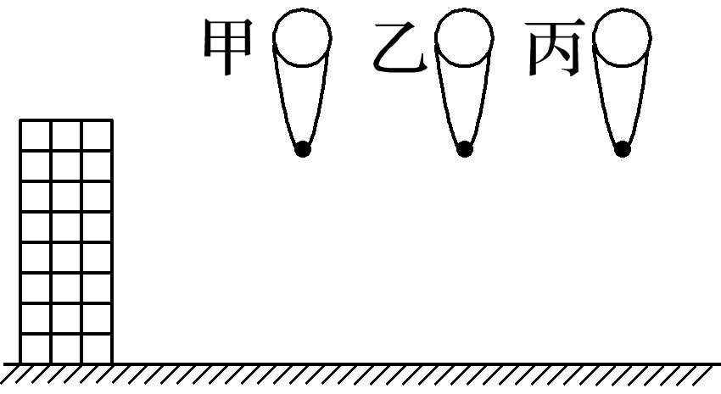

A．甲、乙匀速下降，且*v*乙>*v*甲，丙停在空中

B．甲、乙匀速下降，且*v*乙>*v*甲，丙匀速上升

C．甲、乙匀速下降，且*v*乙>*v*甲，丙匀速下降，且*v*丙>*v*甲

D．甲、乙匀速下降，且*v*乙>*v*甲，丙匀速下降，且*v*丙<*v*甲